深 圳 大 学 实 验 报 告

课程名称： 计算机网络及应用

实验项目名称： 数据包抓取与分析

学院： 计算机与软件学院

专业： 计算机科学与技术

指导教师： 李雪亮

报告人：张嘉豪 学号：2021152005 班级： 卓越班

实验时间： 2022年3月12日

实验报告提交时间： 2022年3月14日

教务处制

实验目的
学习安装、使用协议分析软件，掌握基本的数据报捕获、过滤和协议的分析技巧，能对IP协议数据包进行分析。

实验环境
使用Windows操作系统；Internet连接
抓包软件Wireshark网络分析器。
实验内容：
协议分析软件的安装 、使用、对IP协议数据包(HTTP, UDP, TCP, DNS等数据包)进行分析
实验步骤：
（用文字描述实验过程，可用截图辅助说明）
1.下载并安装Wireshark
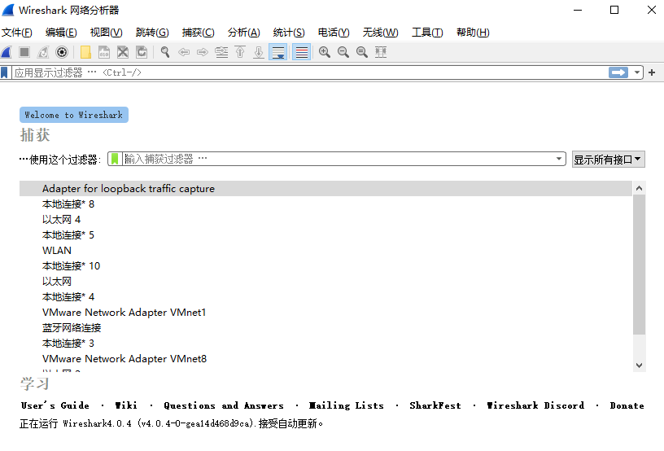
图1 Wireshark网络分析器主窗口界面
2. 点击“捕获接口”，出现如下对话框，选择网卡，然后点击"开始"按钮, 开始抓包
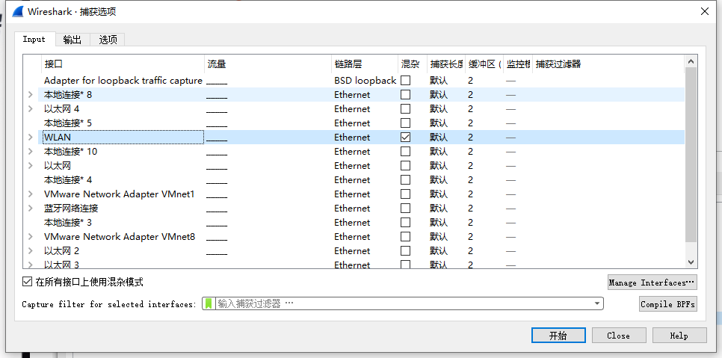
图2 捕获接口对话框

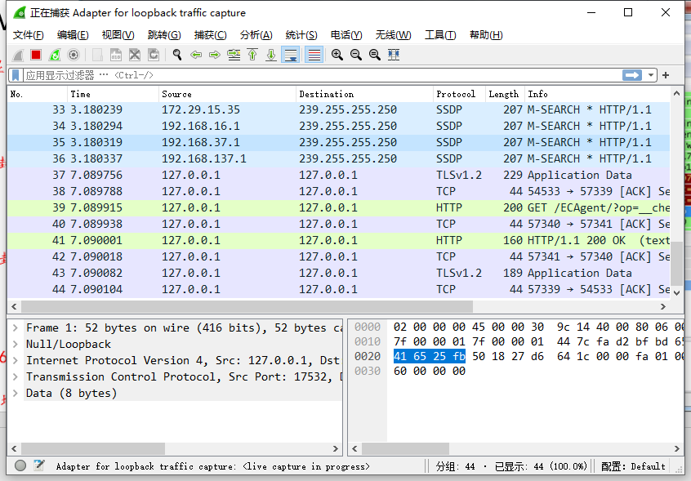
图3 捕获后的主界面

3.对捕获后的主界面进行分析

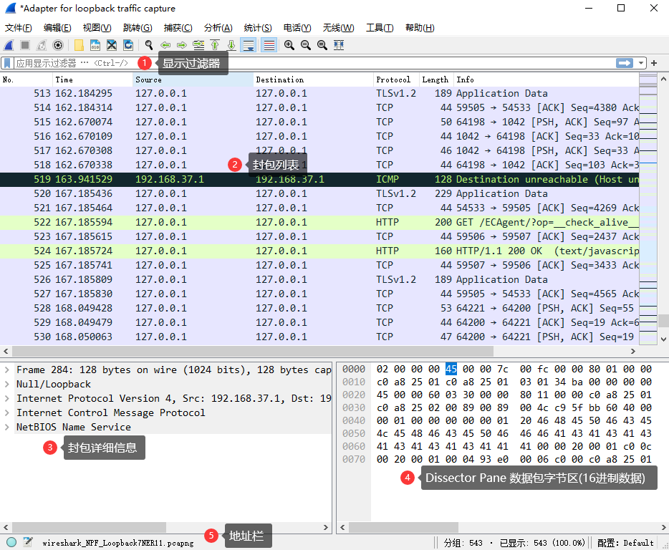
图4 捕获后各界面介绍

①. Display Filter(显示过滤器), 用于设置过滤条件进行数据包列表过滤
②. Packet List Pane(数据包列表区), 显示捕获到的封包, 每个数据包包含编号，时间戳，源地址，目标地址，协议，长度，以及数据包信息。数据包列表区中不同的颜色表示不同的协议。
③. Packet Details Pane(封包详细信息), 显示数据包的所有详细信息内容，可以用来查看协议中的每一个字段
④. Dissector Pane(数据包字节区, 16进制数据)
⑤. Miscellanous(地址栏，杂项)

4. 使用Wireshark过滤器
Wireshark工具中自带了两种类型的过滤器, 这两种过滤器会帮助我们在大量的数据中迅速找到我们需要的信息。

①捕获过滤器
捕获过滤器在抓取数据包前设置，可以避免捕获过多的记录。菜单栏路径为Capture --> Capture Filters。
如图5，6所示，设置过滤条件为ip host 172.29.15.35表示只捕获主机IP为172.29.15.35的数据包，图7所示为设置过滤条件后的捕获结果。
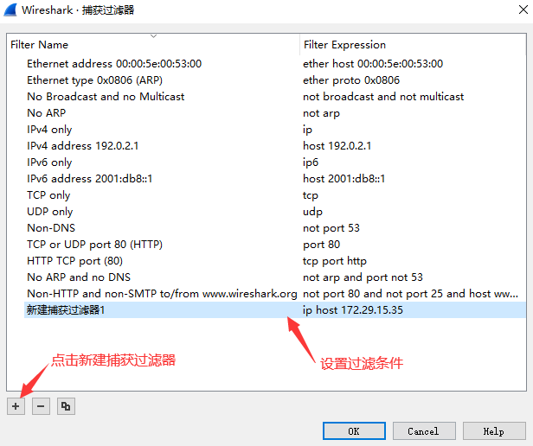图5 捕获过滤器界面

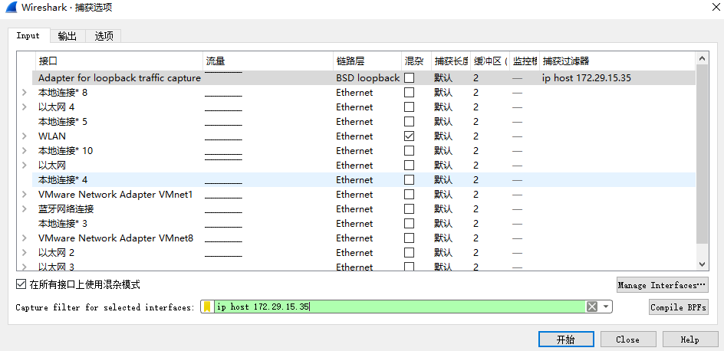
图6 捕获过滤器的使用

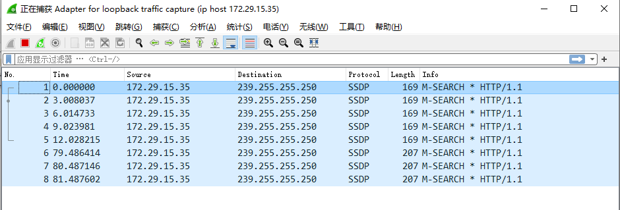
图7 使用捕获过滤器后的捕获结果

②显示过滤器
用来在捕获的记录中找到所需要的记录，如图4的①所示。
如图8所示，设置过滤条件为ip host 192.168.137.183 or ip.dst==192.168.137.183表示只显示源地址为192.168.137.183或目标地址为192.168.137.183的数据包，图8也展示了设置显示过滤条件后的结果。

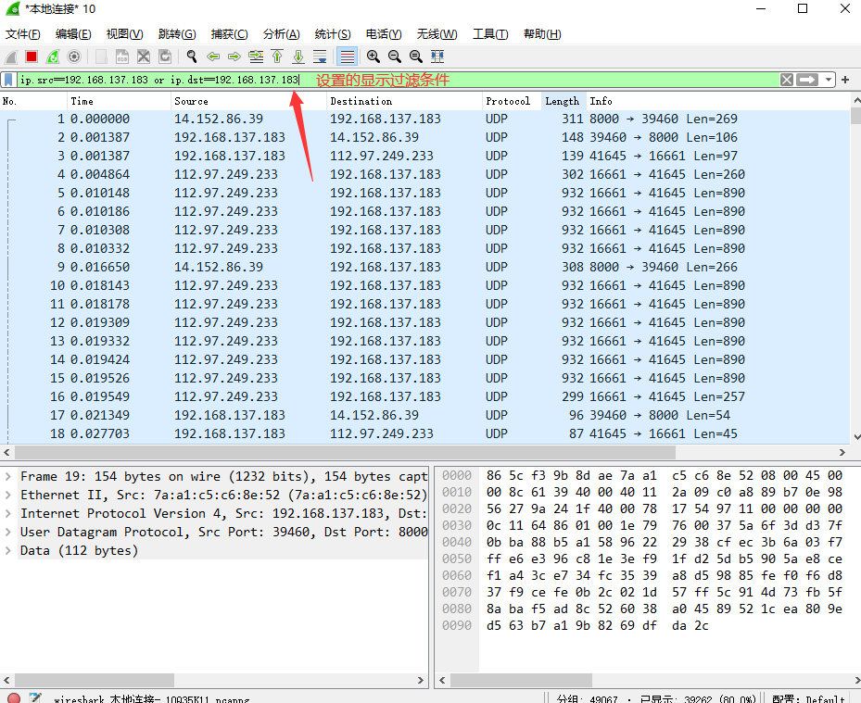
图8 使用显示过滤器后的结果

③过滤表达式的规则（主要是显示过滤器）
A. 协议过滤，如图9所示，直接在Filter框中直接输入协议名（小写）即可。
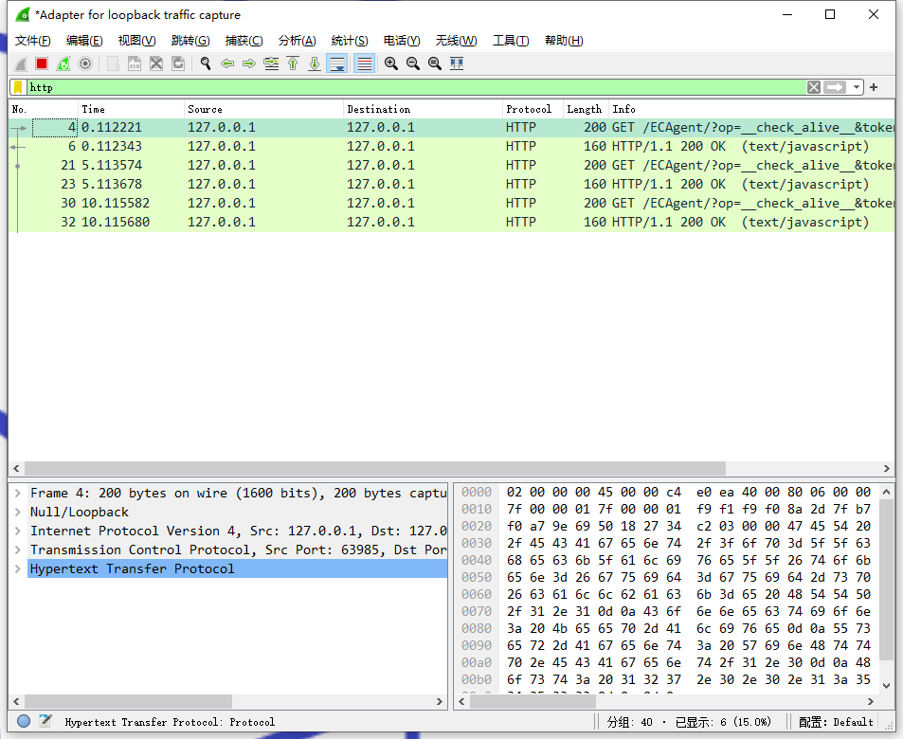
图9 协议过滤例图
B. IP过滤，如图8所示
ip.src==192.168.137.183，显示源地址为192.168.137.183的数据包列表
ip.dst==192.168.137.183, 显示目标地址为192.168.137.183的数据包列表
ip.addr==192.168.137.183,显示源IP地址或目标IP地址为192.168.137.183的数据包列表
C. 端口过滤
tcp.port==1042, 显示源主机或者目的主机端口为1042的数据包列表。
tcp.srcport==1042, 只显示TCP协议的源主机端口为1042的数据包列表。
tcp.dstport==1042，只显示TCP协议的目的主机端口为1042的数据包列表。
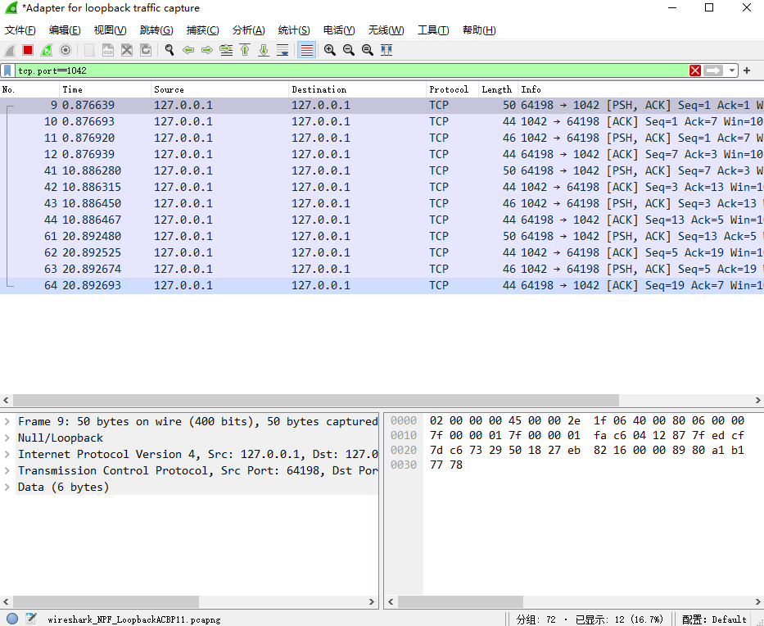
图10 端口过滤例图
D. Http模式过滤
http.request.method=="GET",只显示HTTP GET方法的。
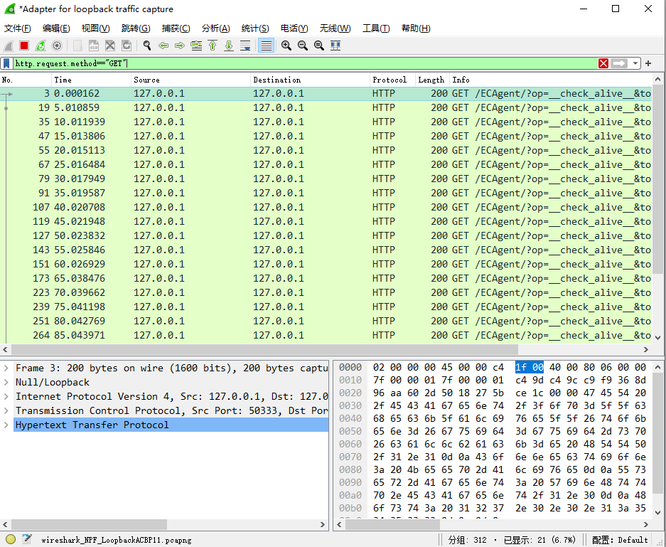图11 Http模式过滤例图

E. 逻辑运算符为 and/or/not, 如图8所示
5. 分析封包详细信息 (Packet Details Pane)
①Frame: 物理层的数据帧概况
②Ethernet II: 数据链路层以太网帧头部信息
③Internet Protocol Version 4: 互联网层IP包头部信息，
④Transmission Control Protocol: 传输层T的数据段头部信息，此处是TCP，从图13可看到详细内容
⑤Hypertext Transfer Protocol: 应用层的信息，此处是HTTP协议
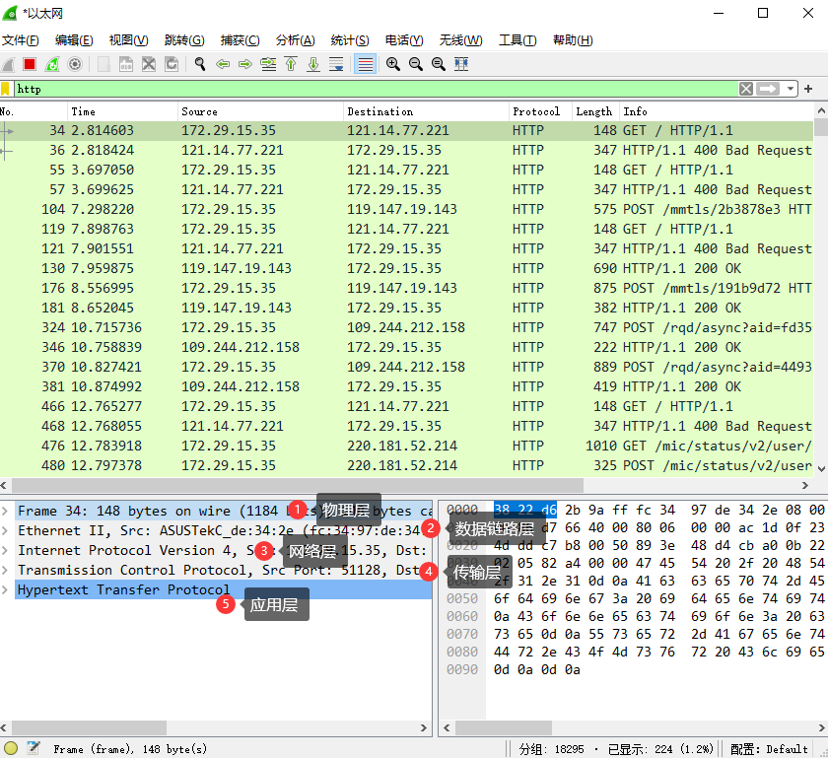
图12 封包详细信息
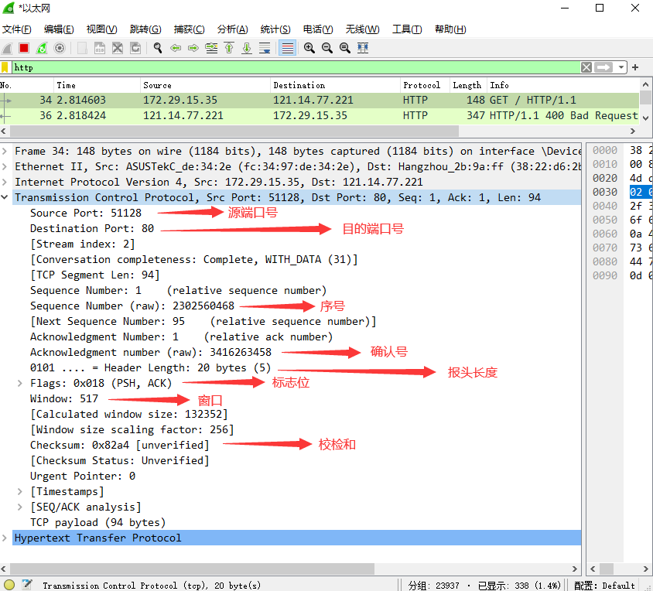
图13 TCP包的具体内容（图中序列号和确认号都指向的是raw）
6. 分析TCP三次握手协议
①：客户端发送一个SYN=1，序列号为0的数据包给服务端，请求进行连接，这是第一次握手；
②：服务端收到请求并且允许连接的话，就会发送一个SYN=1，ACK=1标志的数据包给发送端，告知可以通讯，并且让客户端发送一个确认数据包，这是第二次握手；
③：服务端发送一个SYN=0，ACK=1的数据包给客户端，连接已被确认，这就是第三次握手。TCP连接建立，开始通讯。
以网站“http://www.youku.com”为例，通过ping指令得到其ip为106.11.43.71

A. 输入过滤条件获取待分析数据包列表 ip.addr==106.11.43.71
如图14所示，红框显示了三个TCP包，一个HTTP包（红框上的TCP包与红框内第一个TCP包相同）
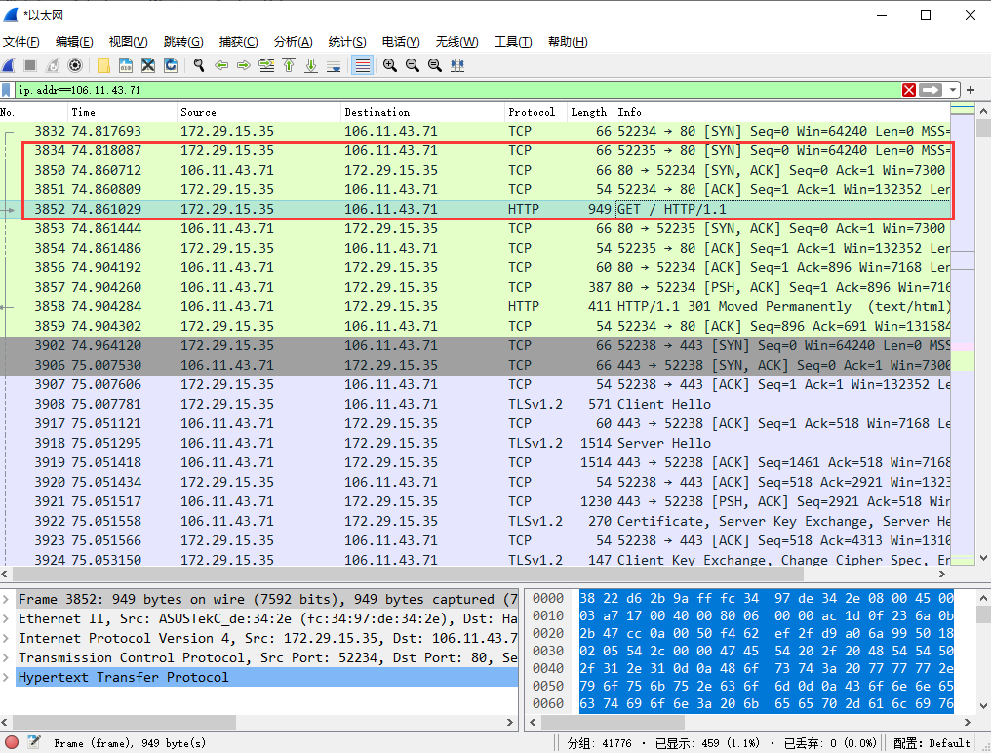
图14 ip源地址或目的地址为106.11.43.71的数据包列表

B. 第一次握手数据包分析
如图15所示，客户端发送一个TCP包，标志位为SYN，序列号为0，代表客户端请求建立连接。
SYN ：标志位，表示请求建立连接
Sequence Number=0 ：初始建立连接值为0，数据包的相对序列号从0开始，表示当前还没有发送数据
Acknowledgement Number=0：初始建立连接值为0，表示当前收到包的数量为0，即没有接收到数据
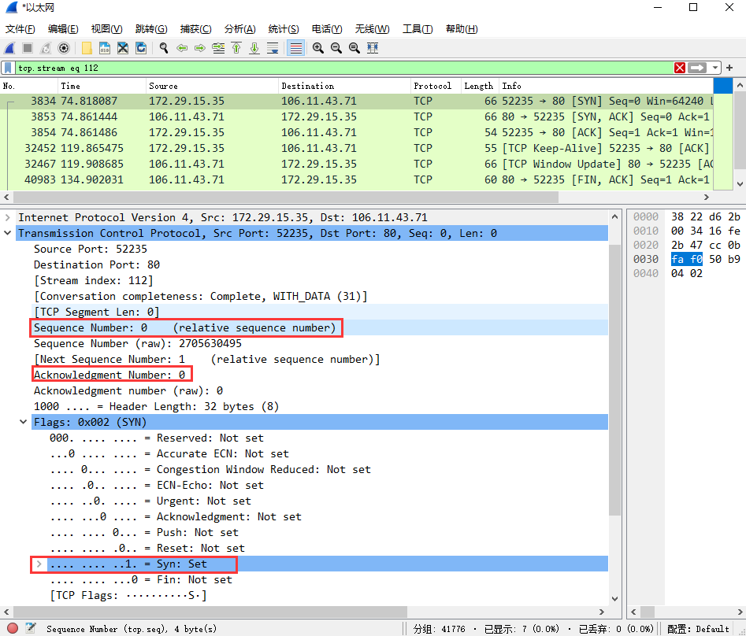
图15 第一次握手TCP包详细信息

C. 第二次握手数据包分析
服务器发回确认包, 如图16所示，标志位为 SYN,ACK. 将确认序号(Acknowledgement Number)设置为客户的ISN加1, 即0+1=1
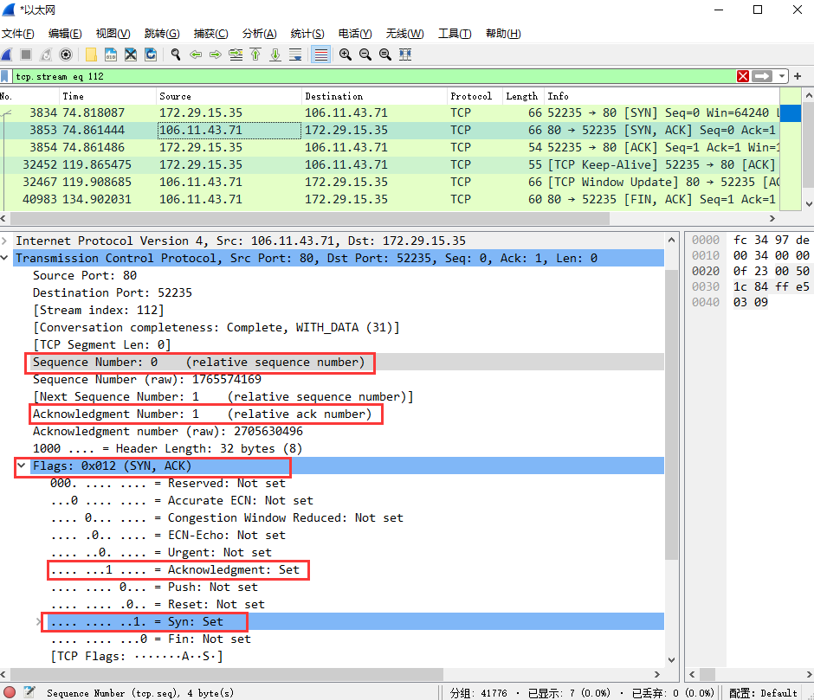
图16 第二次握手TCP包详细信息

SYN，ACK：标志位，表示同意建立连接
Sequence Number=0 ：初始建立连接值为0，表示当前还没有发送数据
Acknowledgement Number=1：包含SYN或FIN标志位，表示当前端成功接收的数据位数

D. 第三次握手数据包分析
如图17所示，客户端再次发送确认包(ACK) SYN标志位为0,ACK标志位为1.并且把服务器发来ACK的序号字段+1,放在确定字段中发送给对方.并且在数据段放写ISN的+1
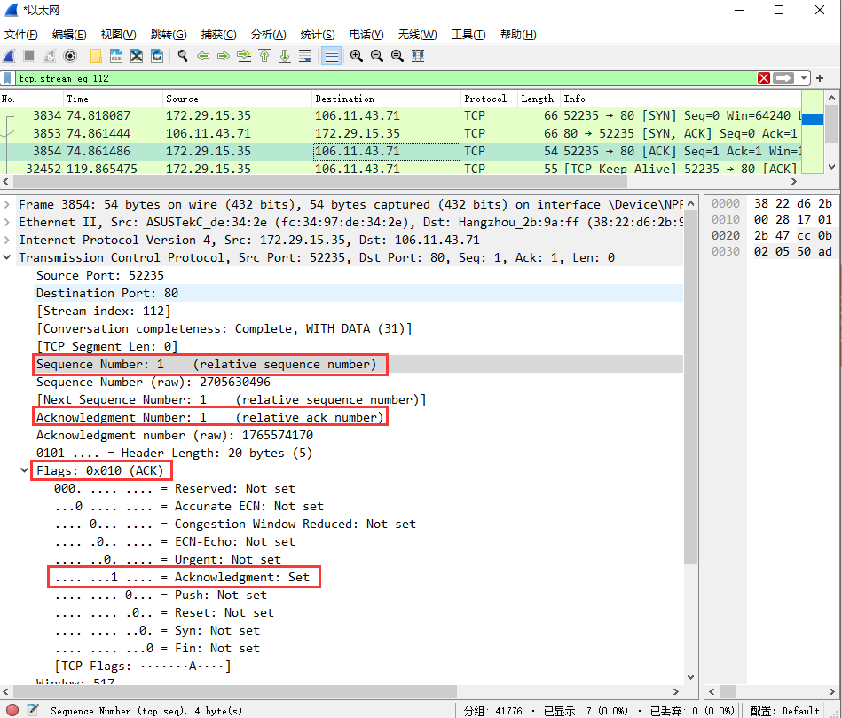
图17 第三次握手TCP包详细信息

ACK ：标志位，表示已经收到记录
Sequence Number=0 ：表示当前已发送1个数据
Acknowledgement Number=1：包含SYN或FIN标志位，表示当前端成功接收的数据位数

7. 分析网站http://www.youku.com 的DNS、HTTP、UDP数据包(TCP包分析见6中所示)
①分析HTTP数据包
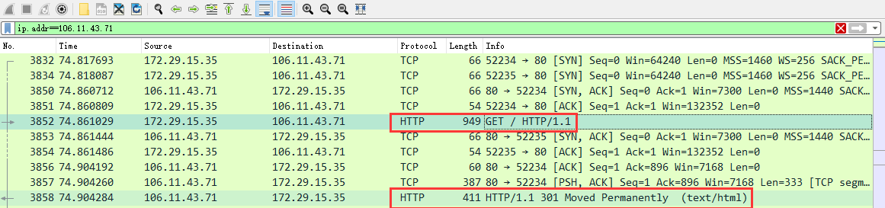
图18 http数据包

A. HTTP请求报文分析
一个HTTP请求报文由请求行、请求头部、空行和请求数据4个部分构成。
请求行:由三个部分组成：请求方法、URI、HTTP协议版本，他们之间用空格分隔。
请求头部: 请求行之后，该部分用于描述请求正文, 说明请求源、连接类型、以及一些Cookie信息等。
请求正文：和请求头部通过一个空行进行隔开，一般用于存放POST请求类型的请求正文。
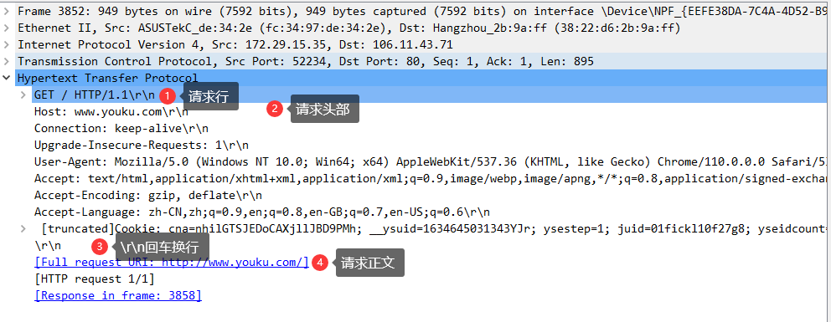
图19 HTTP请求报文

B. HTTP响应报文分析
HTTP响应报文由状态行（HTTP版本、状态码（数字和原因短语））、响应头部、空行和响应体4个部分构成。
状态行: 包含响应HTTP协议的版本号、响应返回状态码、响应描述。如图20所示，状态码为301 Moved Permanenly，说明请求资源的URI已经更新（永久移动），客户端会同步更新URI。
响应头部: 返回一些服务器的基本信息，以及一些Cookie值等
响应体: 请求需要得到的具体数据，可以为任何类型数据，一般网页浏览返回的为html文件内容。
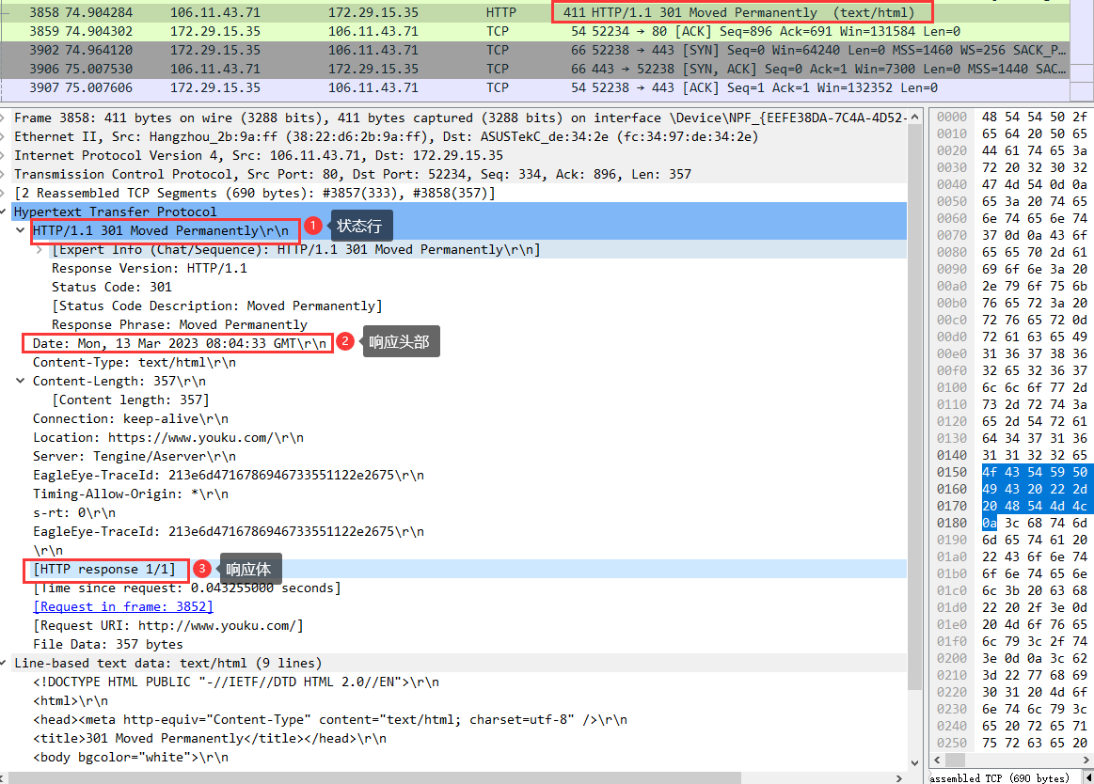
图20 HTTP响应报文
②分析DNS数据包
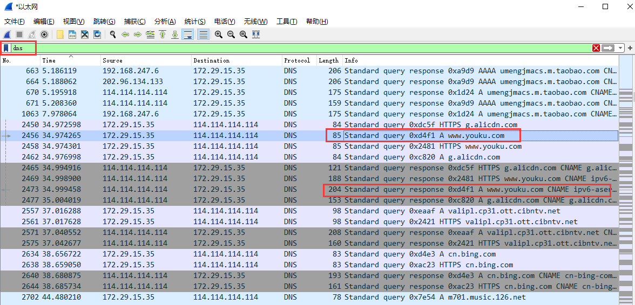
图21 http://www.youku.com 相关报文

A. DNS请求报文分析
Transaction ID: 标识字段,2字节,用于辨别DNS应答报文是哪个请求报文的响应。
Flags: 标志字段,2字节,每一位的含义不同
Queries: 查询或者响应的正文部分，有如下部分
Name: 查询的名称，这里为www.youku.com
Type: 查询类型，2字节,这里为主机A记录，A表示为IPV4地址
Class: 类，2字节,IN表示Internet数据,通常为1
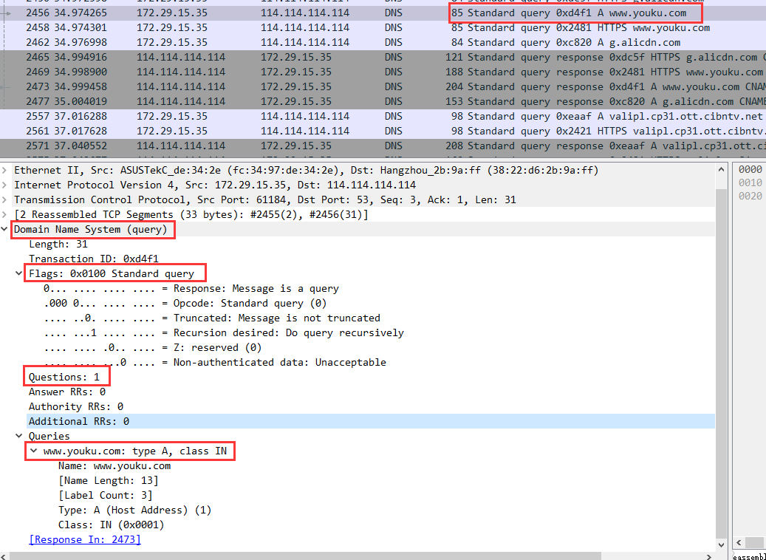
图22 http://www.youku.com 请求报文

B. DNS响应报文分析
如图24所示，和请求包相比,响应包多了Answers字段,同时Flags字段发生了一些改变。
①Answer RRS: 为3，说明对应的Answers字段中将会出现3项解析结果
②Answers字段: 有多项，每一项为一个资源记录，包含Name, Type, Class以及Time to Live, Data length, Address。
③Address: 返回的IP地址，为106.11.43.215，与ping所得结果相同（说明: 因为步骤7完成的时间在步骤6的后一天，所以此处IP与步骤6中IP不相同）
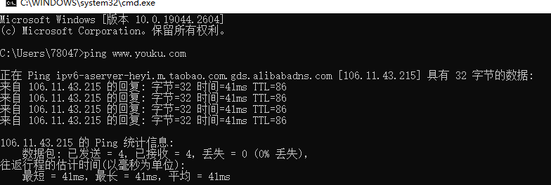
图23 Ping www.youku.com 结果

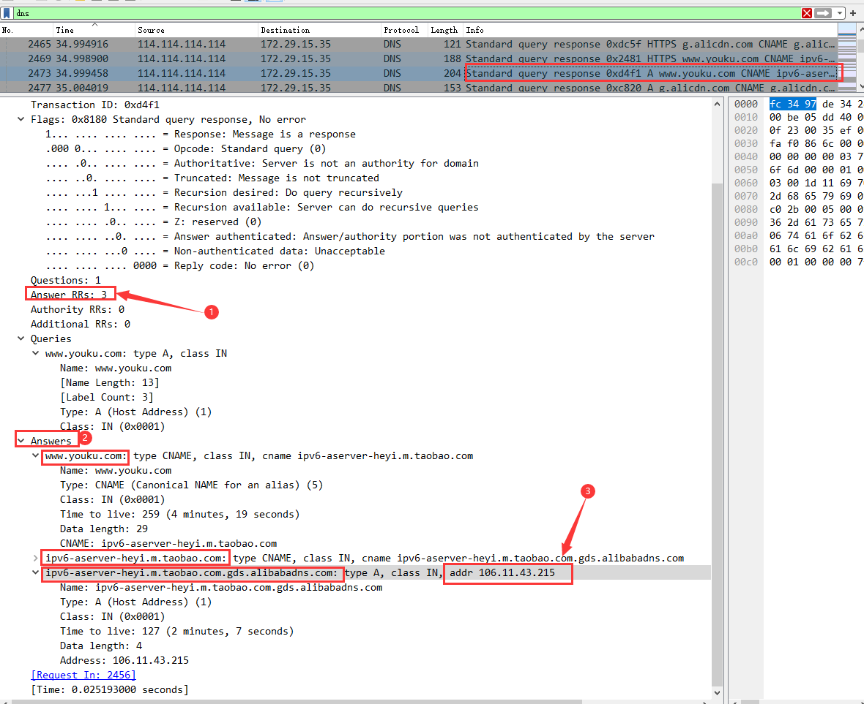
图24 http://www.youku.com 响应报文

③分析UDP包
UDP 是User Datagram Protocol的简称， 中文名是用户数据报协议，是OSI参考模型中一种无连接的传输层协议
与TCP协议相比，UDP协议的报文较简单,有源和目的端口号,报文长度与校检和。

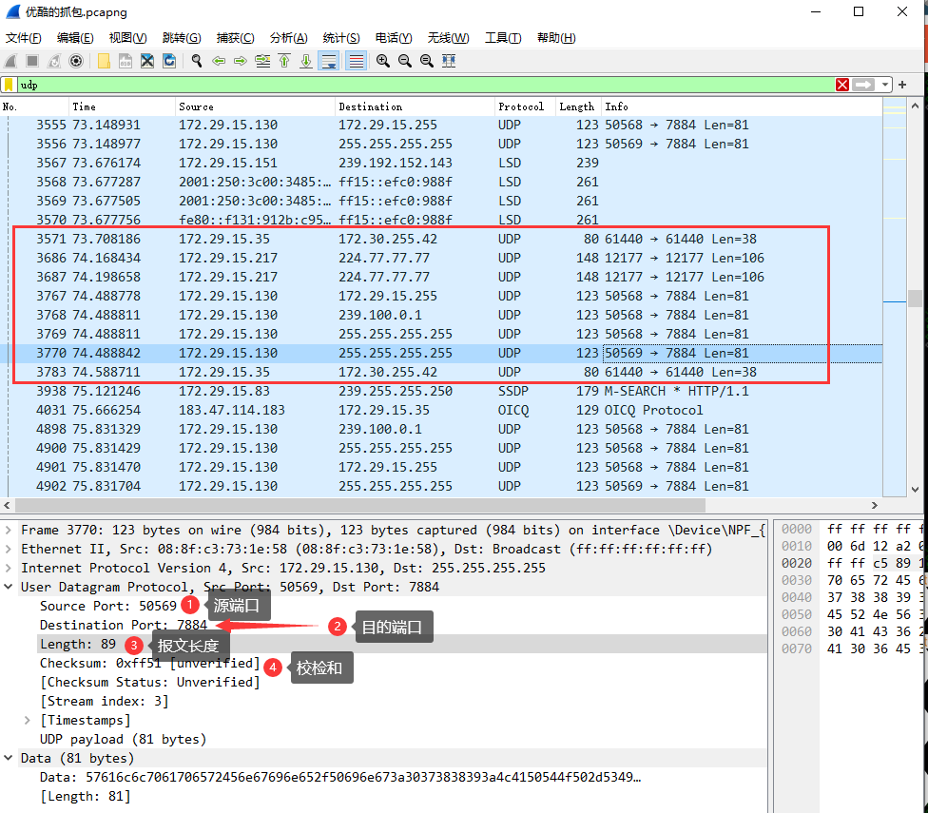
图25 UDP数据包

8. 分析网站www.szu.edu.cn 的DNS、HTTP、UDP数据包
①分析DNS数据包
如图27所示，响应报文的解析结果有1项，最后得到其IP
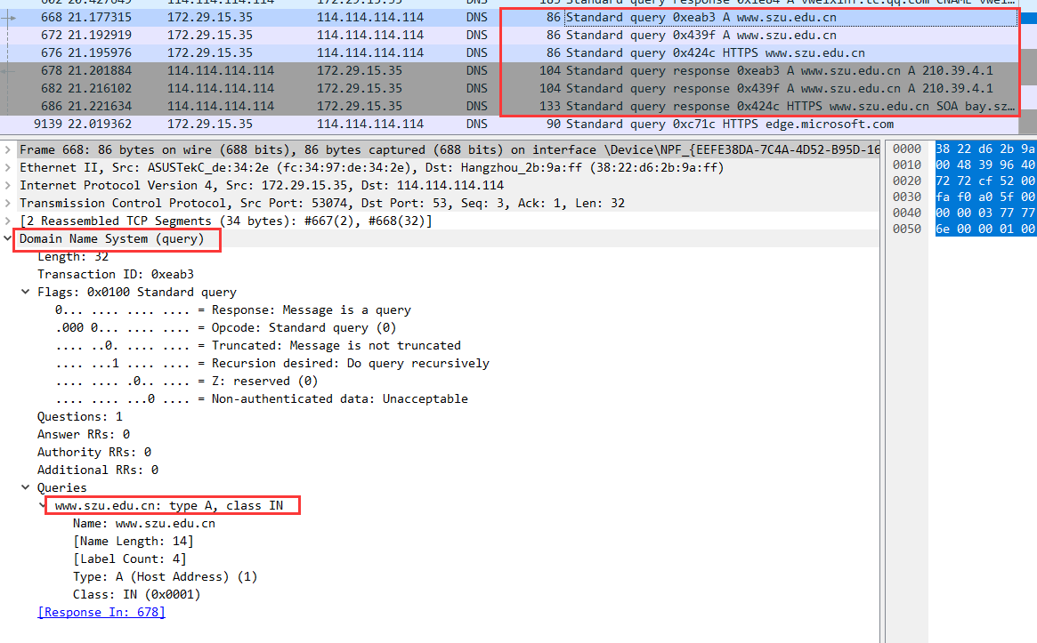
图26 www.szu.edu.cn DNS请求报文
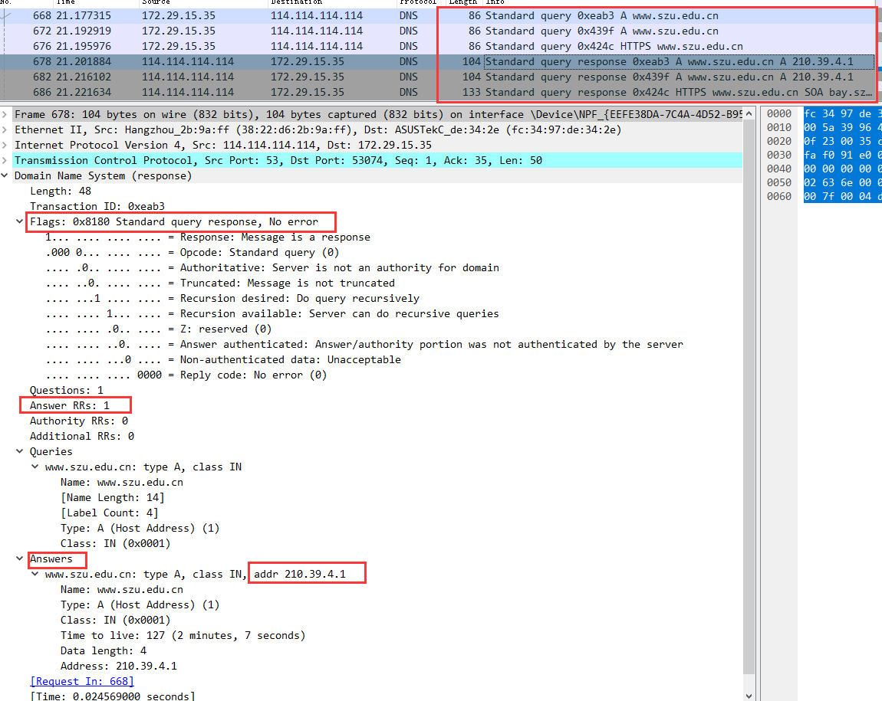
图27 www.szu.edu.cn DNS响应报文

②分析UDP数据包
得到其源端口和目的端口
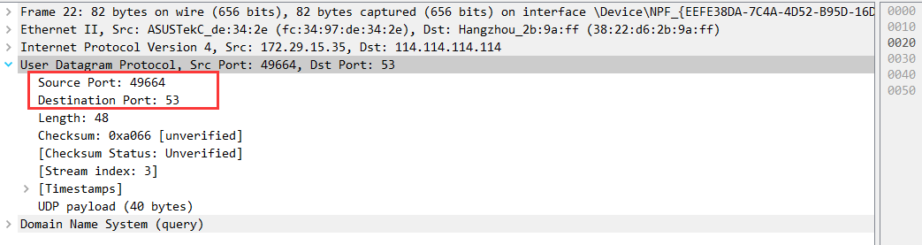
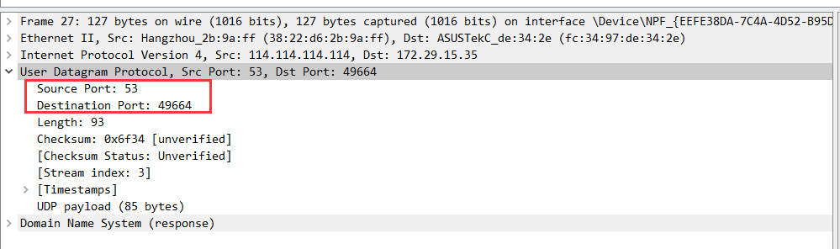
图28 UDP数据包
③分析TCP数据包
图30，31，32分别为TCP的三次握手过程，与步骤6中类似。第一个TCP包标志位为（SYN），序列号为0，代表客户端请求建立连接。第二个TCP包标志位为 （SYN,ACK）,ACK为1。第三个TCP包标志位为(ACK)，SYN为0,ACK为1。
图29 www.szu.edu.cn TCP数据包

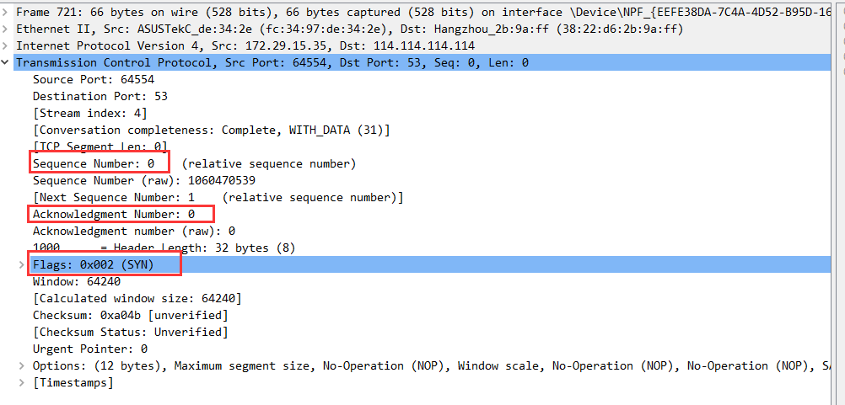
图30第一次握手TCP包详细信息

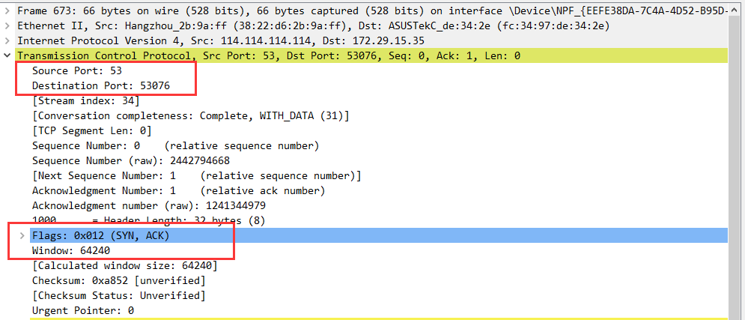
图31第二次握手TCP包详细信息

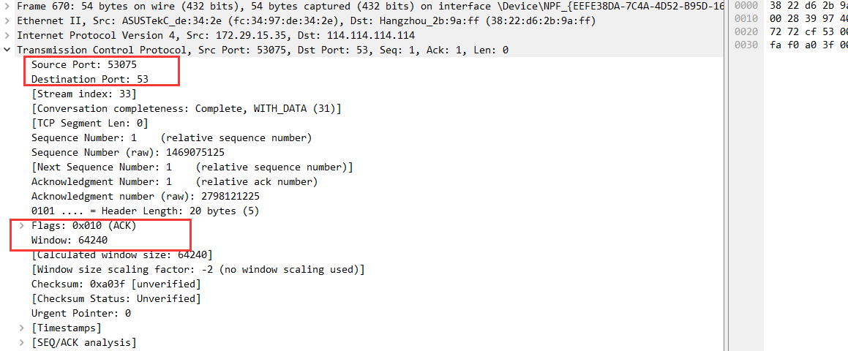
图32第三次握手TCP包详细信息
9. 分析网站http://www.sina.com.cn 的DNS、HTTP、UDP数据包
①分析DNS数据包
请求报文及响应报文如图34,35所示,图35中Answer RRs为8,表示响应报文的解析结果有8项，最后得到其IP。DNS将一个域名解析成了多个IP，如此一来一旦有其中一个IP失效，也能迅速访问其他IP来连接，增加了服务的可靠与稳定性。
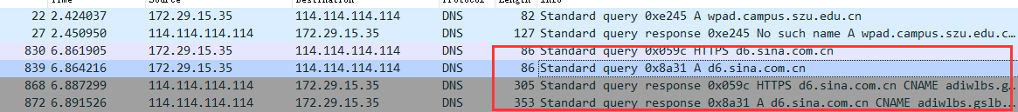
图33 http://www.sina.com.cn DNS数据包

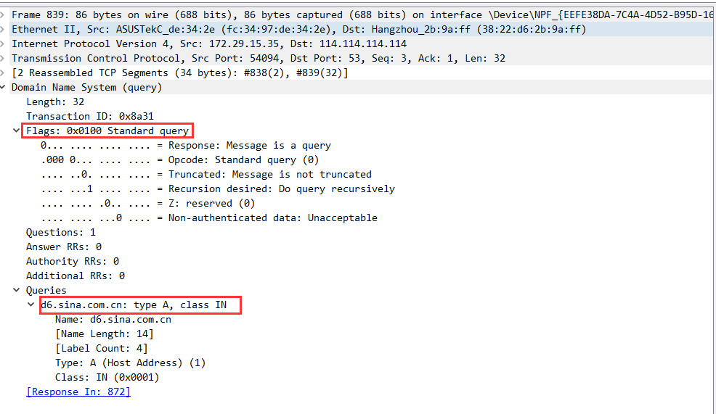
图34 http://www.sina.com.cn DNS请求报文

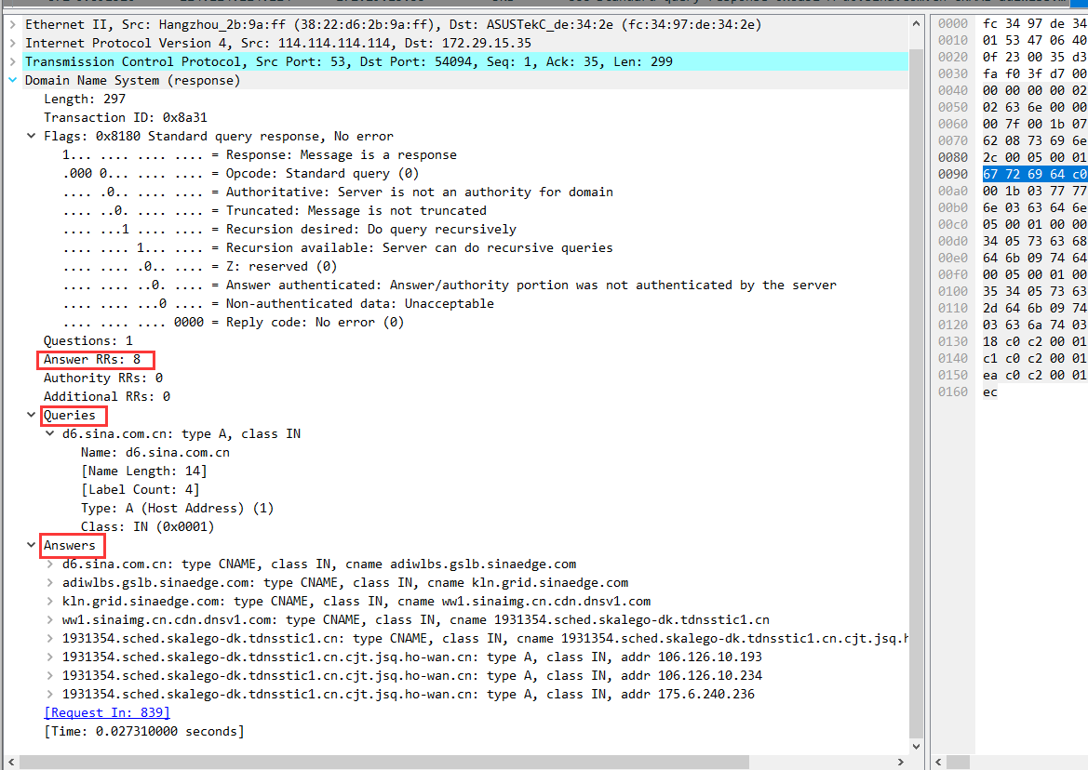
图35 http://www.sina.com.cn DNS响应报文
②分析UDP数据包
图36所示为部分UDP数据包，其中OICQ协议是QQ在与服务器通信时使用的协议，通常是建立在UDP协议之上
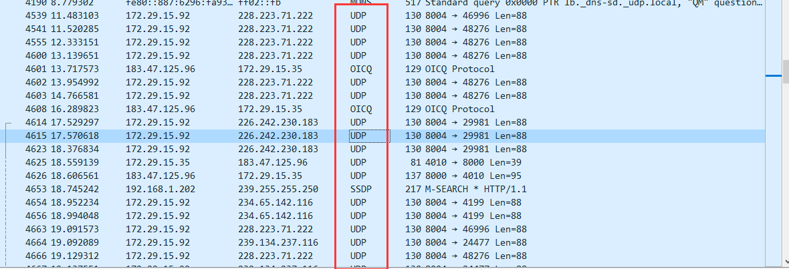
图36 UDP数据包

源端口和目的端口如下两图所示
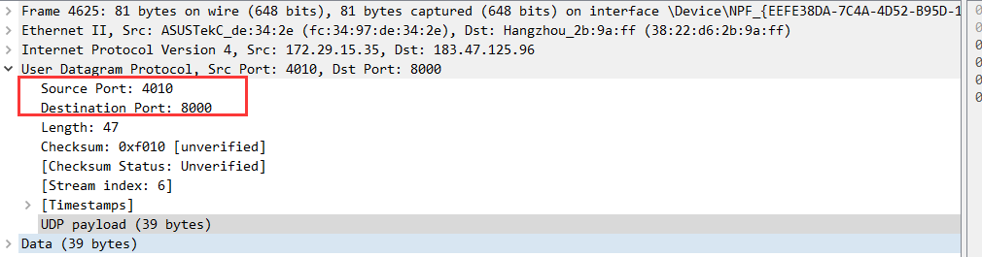
图37 UDP数据包详细信息

③分析TCP数据包
图39-图41展示了三次握手过程。第一个TCP包标志位为（SYN），序列号为0，代表客户端请求建立连接。第二个TCP包标志位为 （SYN,ACK）,ACK为1。第三个TCP包标志位为(ACK)，SYN为0,ACK为1。
图38 TCP数据包
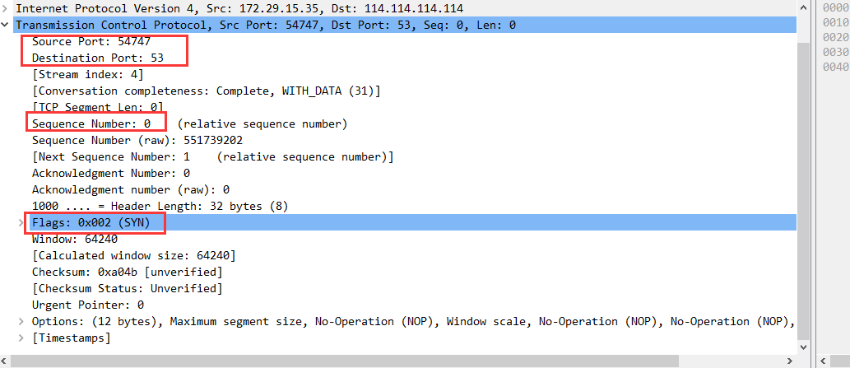
图39第一次握手TCP包详细信息
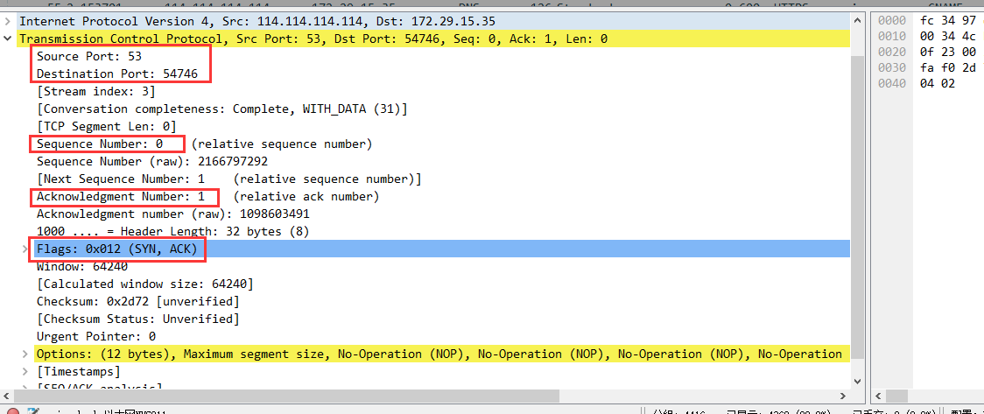
图40第二次握手TCP包详细信息

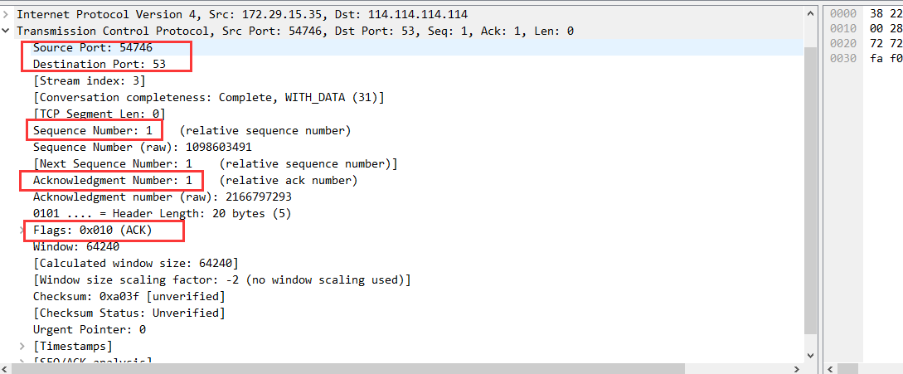
图41第三次握手TCP包详细信息

实验小结：
（实验中出现问题的解决方法，实验心得体会等）
（1）即使使用显示过滤器，有时也还需要辨别大量的数据包结果，主要通过使用捕获过滤器和直接观察Info（information）栏中的信息来判断
（2）在完成步骤7对www.youku.com 网站的DNS响应报文分析时，一开始通过显示过滤发现无法找到信息，经过分析发现，步骤7完成的时间在步骤6的后一天，所以步骤7中应设置的过滤条件中的IP与最后所得的IP，是和步骤6中IP不相同的。
（3）如图42所示http://www.szu.edu.cn/board/网站的资源不存在，所以实验报告中更改为对网站www.szu.edu.cn 进行分析。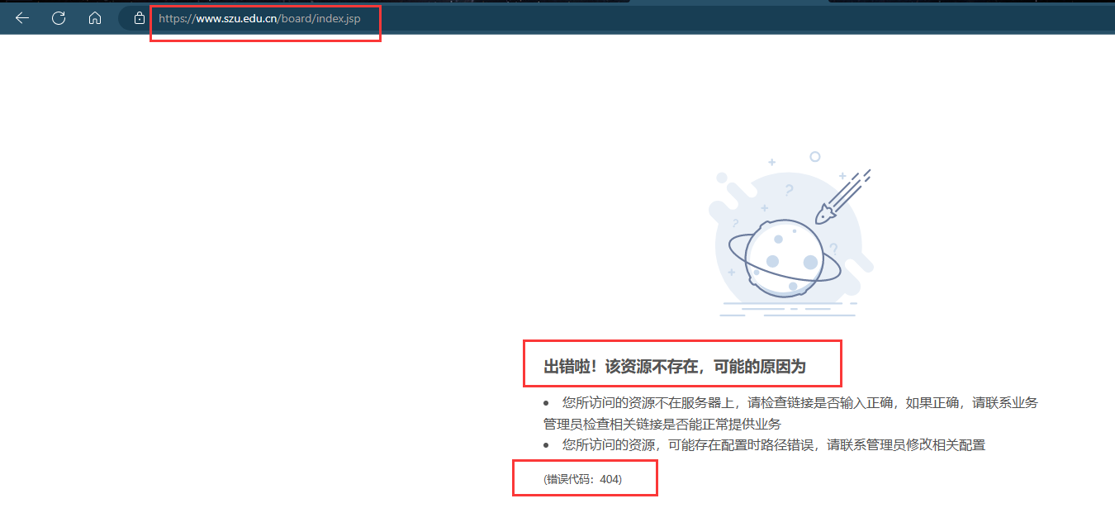
图42 http://www.szu.edu.cn/board/ 网站

（4）UDP不提供数据包分组、组装和不能对数据包进行排序的缺点，也就是说，当报文发送之后，是无法得知其是否安全完整到达的。所以实验报告中部分UDP数据的分析，在DNS数据包中进行，对UDP数据包的分析主要是观察UDP数据包的组成。
（5）实验过程中并没有获取到www.szu.edu.cn 、www.sina.com.cn的HTTP数据包，经过查询分析，这两个网站与其他许多网站都已经采用更安全的https协议，所以实验中没有对其的HTTP数据包进行分析。
（6）在分析几个网站的DNS数据包中，发现DNS响应报文的解析结果有时有多个，研究分析得，DNS将一个域名解析成了多个IP，如此一来一旦有其中一个IP失效，也能迅速访问其他IP来连接，增加了服务的可靠与稳定性。
（7）通过本次实验，我学习了安装、使用协议分析软件，掌握了基本的数据报捕获、过滤和协议的分析技巧，学会了抓取数据包进行分析的方法。（题目具有一定难度）

指导教师批阅意见：

成绩评定：

指导教师签字：

年 月 日
备注：

